比特币预计上演金九银十，最佳入场时机近在眼前

笔者在此前文章中，曾预测比特币将上演五穷六绝七翻身，这番推测的核心论点就是：Mt.Gox的赔付会引起市场短期恐慌，这种情绪随后会在特朗普参加比特币大会中修复并大幅反弹。那么，比特币在7月翻身之后，八月将如何表现？从周期的角度看，又能为投资者提供哪些有益的投资建议呢？

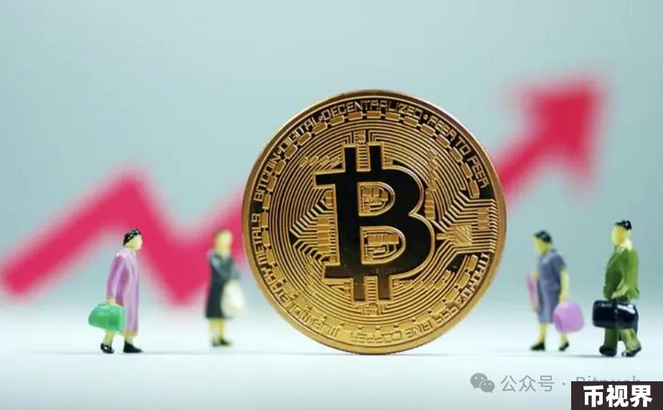

### Mt.Gox赔付抛售潮或仍未至，特朗普巨大承诺刺激加密市场大涨

7月下旬，比特币可谓上演了一场精彩的翻身仗，先是Mt.Gox近一半赔付完成，引发出抛售潮（体现在7月22日-7月25日）；随后，特朗普在比特币大会一番慷慨陈词直接拉爆空头。不过从目前链上数据看，Mt.Gox的实际抛压仍然未至。下面我们简单来梳理下这个事件线。

7月16日，Mt.Gox 受托人 Nobuaki Kobayashi 发布通知：继 2024 年 7 月 5 日后，2024 年 7 月 16 日，Mt.Gox 受托人根据计划通过部分指定加密货币交易所等向部分债权人偿还了比特币和比特币现金，截至目前受托人已向超过 13,000 名债权人偿还了这些资产。Kraken 在邮件中表示，其已经成功地从 Mt.Gox 受托人那里收到了债权人的资金（从 Mt.Gox 收到了 48,641 BTC）。平台将努力尽快分配资金，预计 7-14 天将存入对应账户。用户收到的金额已由受托人决定，平台将根据他们的指示分发。

7月24日，加密交易所 Kraken CEO Dave Ripley 在 X 平台发文表示，“Kraken 已成功将 Mt.Gox 资产中的 BTC 和 BCH 分配给债权人。自从 Kraken 被托管人选中协助调查和返还客户资金已经接近 10 年。这是我们的荣幸，也是我们的职责。”

7月25日，CryptoQuant 创始人兼首席执行官 Ki Young Ju 在 X 平台发文称，在向 Mt.Gox 债权人提供还款后，Kraken 的现货比特币交易量表现正常，Mt.Gox 债权人抛售目前并未发生。Ki Young Ju 表示，任何价格下跌都可能是由于市场情绪，而不是 Mt.Gox 抛售。

7月26日，加密货币交易平台 Bitstamp 在 X 平台宣布，在完成安全检查后，Bitstamp 分配给门头沟 Mt. Gox 债权人并存放于 Bitstamp 的受信资产现已完全可用。对于在英国的客户，将制定单独的分配计划。一旦从 Mt. Gox 受托人处收到更多信息，将立即通知相关客户。

7月26日-7月27日，特朗普以顶格嘉宾的身份出席 2024 比特币大会，在万众瞩目下发表了一系列在加密爱好者看来的「甜言蜜语」式的承诺，近乎毫无保留的表达了对比特币的「爱意」，特朗普表示比特币市值会超过黄金，当选后会让加密不友好的 SEC 主席下台，还将会保留政府质押的比特币作为战略储备等等。

散户不同于政府机构，其抛售多没计划的，散户相比更容易受市场情绪影响。由于特朗普的极端利好言论，加之其巨大的影响力，使散户更加珍视手中筹码，因而本文认为来自Mt.Gox的实际抛压并未到来。从某种意义上看，散户抛压其实很难有统一性，也很难具体量化，当价格过高或将出售部分筹码。不过，真正值得关注的是Mt.Gox官方的下一次大额赔付，根据官方计划大部分赔付是在2个月内完成，官方或许并不愿将赔付时间间隔太近。考虑到现在的比特币走势，或许8月中下旬有望完成其他主要客户的赔付。

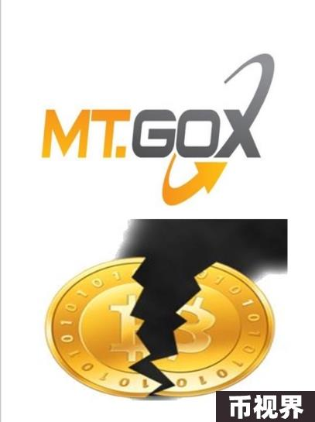

### 八月宏观数据颇为重要，或助推比特币上演金九银十

目前市场预期美联储九月降息的声音很大。7 月 28 日，「美联储传声筒」Nick Timiraos 最新文章称，尽管美联储官员不太可能在下周降息，但通胀和劳动力市场的发展应该会让官员们发出在 9 月份会议上降息的信号。倾向于早点采取行动的鲍威尔一直在过早降息和等待太久的风险之间进行权衡，这一问题将在下周会议得到解决。官员们希望在跨过降息门槛之前，有更多证据表明通胀确实在降温。尽管如此，官员们越来越担心等待太久会导致软着陆泡沫化。美联储准备降息反映了三个因素：通胀利好、就业市场降温、对允许通胀维持在过高水平和造成不必要经济疲软的双重风险的考量正在发生变化。

关于这种的乐观市场预测，我们可以秉持积极的乐观态度。不过根据美联储之前的言论，更多的数据支撑或才是最重要的。如果宏观数据转好，这或成为比特币的助推剂。7 月 29 日，10x Research 在社交媒体上发文表示，根据历史数据分析，比特币的回报率在 8 月份趋于平缓，9 月份则有所下降。然而，美国利率政策的利好因素、利率下降和选举日程可能会缓冲 8 月份 10 亿美元代币解锁的任何下行压力。比特币的主导地位正在创造这个周期的新高，并产生了显著的影响。其认为，预计比特币最终会突破新高，但比特币可能需要「宏观」的帮助，8 月 1 日的美联储利率决议和 8 月 14 日的 CPI 报告将至关重要。

本文可以做两种假设：如果8月数据利好，美联储最终也于九月如期降息，那么比特币金九银十已然无疑；如果美联储继续保持现有利率，本文预计8月下旬，Mt.Gox抛售或将对加密市场形成抛压，此时是绝佳入场时机。伴随进入九月，美国大选临近，特朗普的积极态度大概率仍将推动比特币大幅上涨。



### 周期为证，八月或成一个合适入场点

比特币四年减半，其周期性很强，本文下面从周期角度，对比特币后市进行一些预测。

Digital Asset Research发布了一篇研究文章，其认为 8 月 6 日至 12 日期间将成为一个关键的节点，这是大幅上涨前的最后低点。从月线图看，之前的两个周期与当前周期几乎相同。从主要高点算起的 33 个月和从主要低点算起的 20 个月，都将我们置于从 7 月到 9 月的这一时间段，这是大幅上涨前的最后低点。

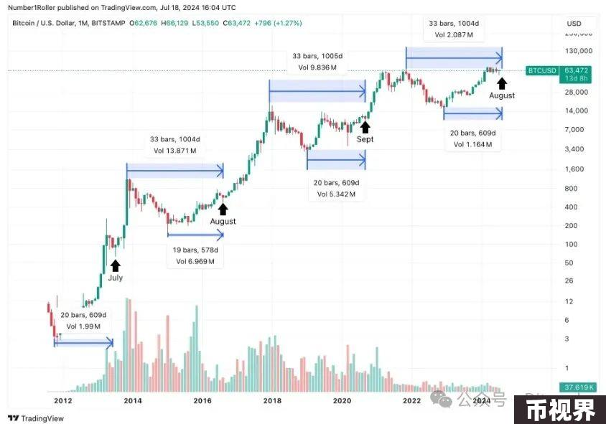

除了 2012 年以外，前两个周期中价格从熊市低点上涨了刚刚超过 200% ，正好在我们现在所处的这个时间段。实际上，时间和价格正处于它们应在的位置，既没有像那些评论员所说的那样过度延伸，也没有超出预期。

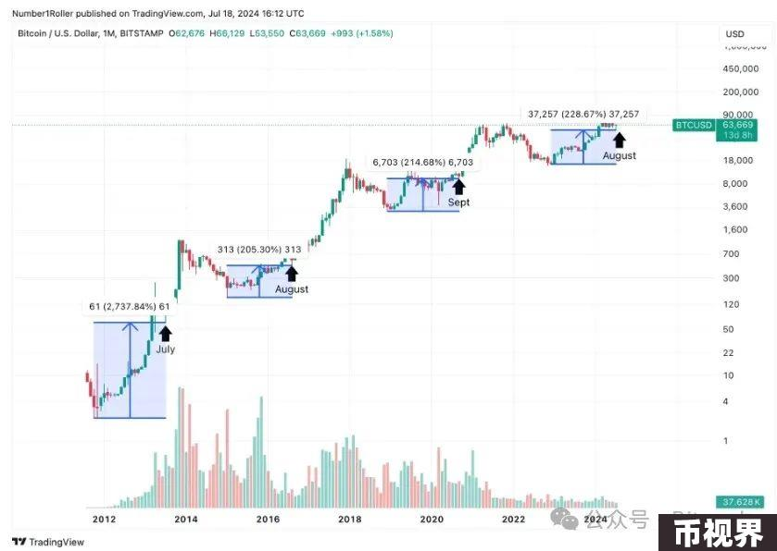

如图所见，几乎总是在 8 月份有一个急剧的上涨，然后迅速下跌，跌幅可以达到 20-50% 。去年与另外三张图表不同，因为它仅处于周期的第二年，但它展示了这种类型的走势在 8 月份发生的季节性特征。

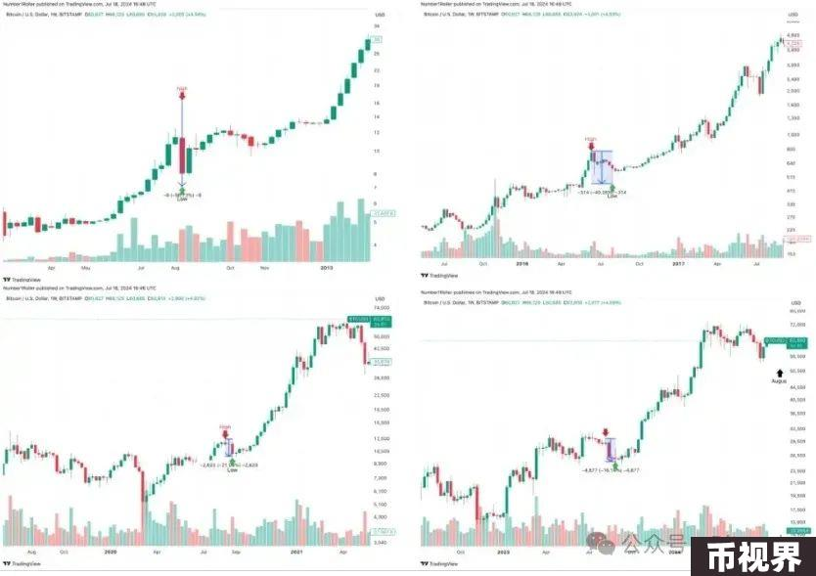

综合考虑价格范围、时间范围、时间角度和季节性因素，其认为加密市场正接近一个很可能成为 BTC 触发点的 8 月中期窗口。

加密分析师CryptoChan认为，2024年10月，#BTC $100,000可期。当前黑线（21年-至今的BTC: MVRV指标）跟红线（13年-17年的BTC: MVRV指标）依旧在大周期上保持紧密的联动。若黑线能够在10月达到2.54，而当前Realized Price（将链上>7年未动筹码剔除）值为$39,583，那么届时币价将至少 ≥ $100,000 (2.54 * $39,583)。图中黑线为BTC: MVRV指标的【21年-至今】段，红线为BTC: MVRV指标的【13-17年】段，两段线将各自周期的BTC挖矿产量减半日对齐。注：MVRV (Market Value to Realized Value) 指BTC市价跟链上BTC总体买入均价之比。图中MVRV为个人修改版，即把链上超过7年没动过的BTC视作长期休眠或丢失从计算中剔除。

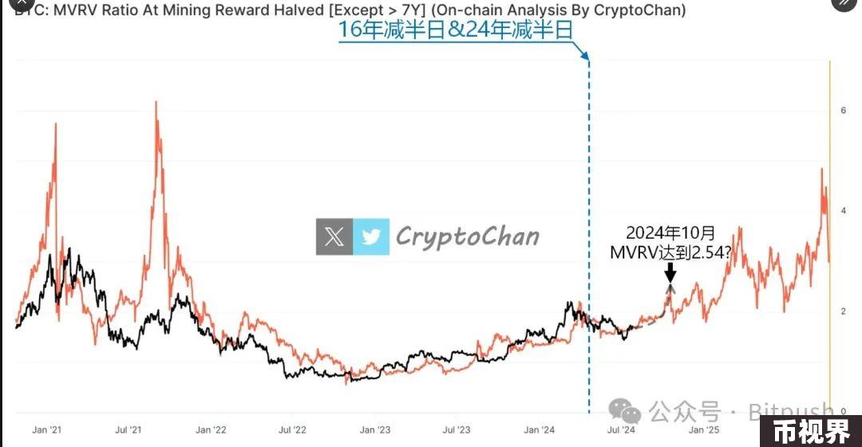

### 总结

从周期角度看，我们能得出两个值得借鉴的结论：1）8 月 6 日至 12 日期间将成为一个关键的节点，期间的或出现一定季节性的大幅震荡；2）比特币将上演金九银十，甚至有望突破10万美元。

结合笔者前文分析，比特币的关键节点需要后移至8 月 14 日，届时美国将公布CPI 报告，这将成为对比特币产生关键性影响的重要节点。另外，本文认为，8月下旬或将迎来一波巨震，这或主要来自于Mt.Gox剩余赔付转移有关。比较一致的是，笔者同样相信金九银十，其中最重要的一个原因是：Mt.Gox的抛压影响基本消化，但伴随美国竞选进入白热化，比特币或因此受益，出现疯狂上涨。